“展翅计划”学生注册建档具体操作流程

（一）注册及登录：

登陆“易展翅”官方网站【https://www.izhanchi.com/】或“易展翅”APP移动应用客户端【https://h5.izhanchi.com/loadapp.html】，完成注册账号并登录，已注册过的可用原账号登录。

****

1. 进入首页，点击首面轮播页面【暑期实习】



1. 点击【创建大学生成长档案】，按要求填写信息项
2. 完善【基础信息】，填写必填项

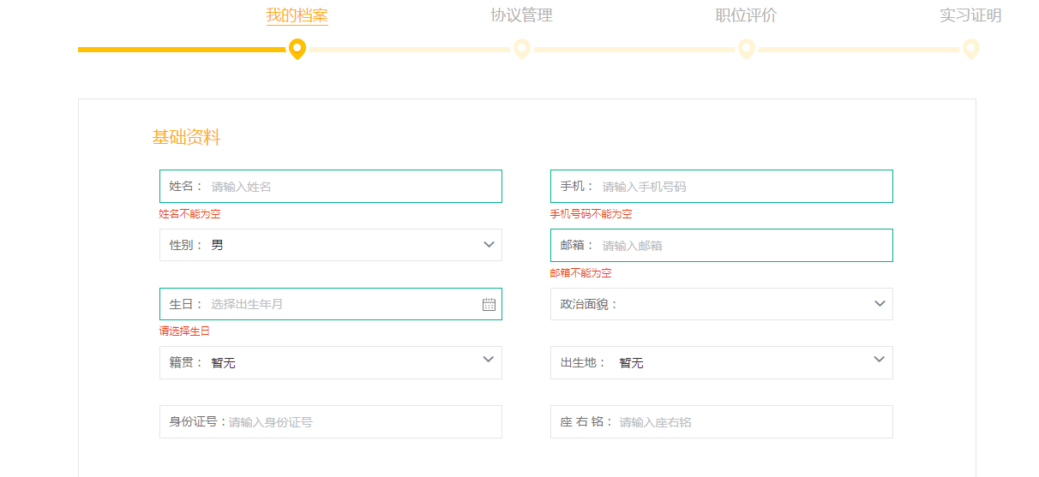

1. 完善【挂靠信息】，填写北京理工大学珠海学院，院系填写信息学院



1. 完善【职业规划】，填写自己心仪的工作、职位信息
2. 完善【教育经历】，填写正确的就读学校信息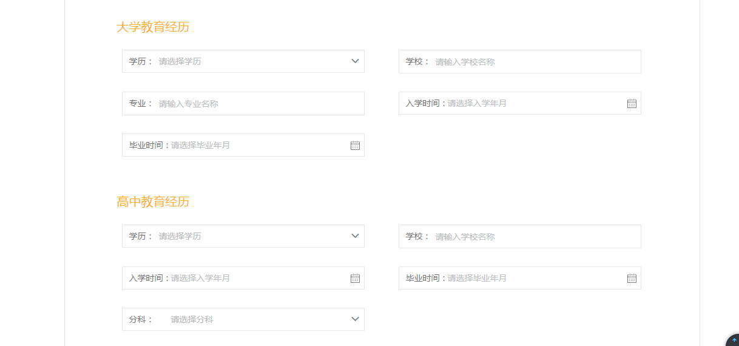
3. 完善【在校经历】，按要求填写信息

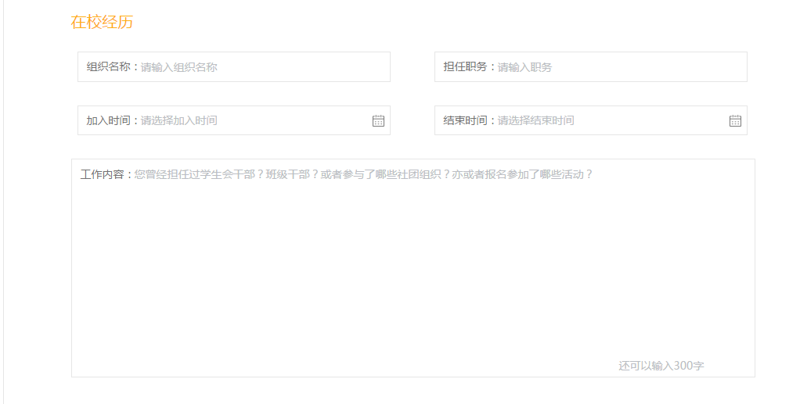

1. 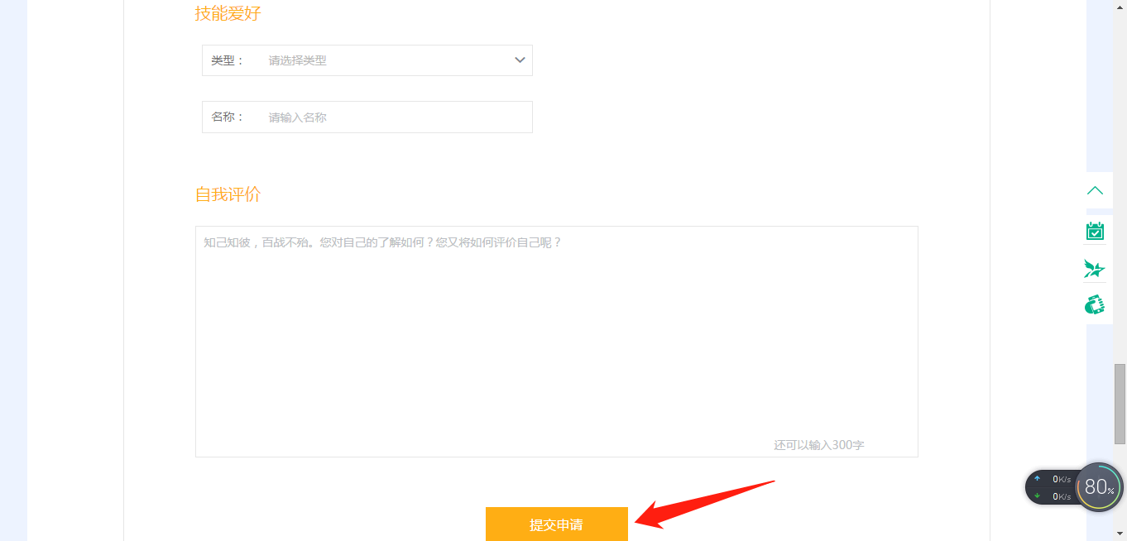完善【技能爱好及自我评价】，点击提交申请，等待学院通过即可